План-конспект урока

Тема: Трапеция

**Цель:**Сформулировать понятие трапеции и ее элементов; вывести свойства трапеции; применить полученные знания при решении.

Ход урока

*I. Оргмомент* (собрать тетради с Д/З, проверить наличие всем нужных для урока материалов на партах, отметить в журнале отсутствующих)

*II. Сообщение темы и целей урока*

Тема сегодняшнего урока «Трапеция». Мы познакомимся на уроке с четырехугольником трапеция, с его элементами и свойствами, применим полученные знания при решении задач.

*III. Объяснение изучение нового материала*

В переводе с греческого: trapeza — стол, поэтому *Трапеция* буквально означает «столик». Геометрическая фигура была названа так по внешнему сходству с маленьким столом (взглягите на свои парты). Посмотрите на внешний вид стола, обратите внимание на параллельность противолежащих сторон и дайте определение трапеции. Запишите определение в рабочих листах, зарисуйте трапецию, показанную вам на доске, обозначьте также параллельные и непараллельные стороны (Трапеция - это четырехугольник, у которого две стороны параллельны, а две другие не параллельны).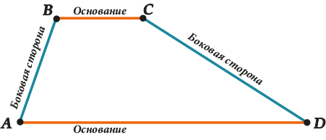

**Виды трапеций:**

Итак, трапеции могут быть равнобедренной, разнобокой, прямоугольной (показать трапеции на заготовленных листочках).

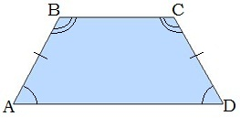

Равнобедренная трапеция

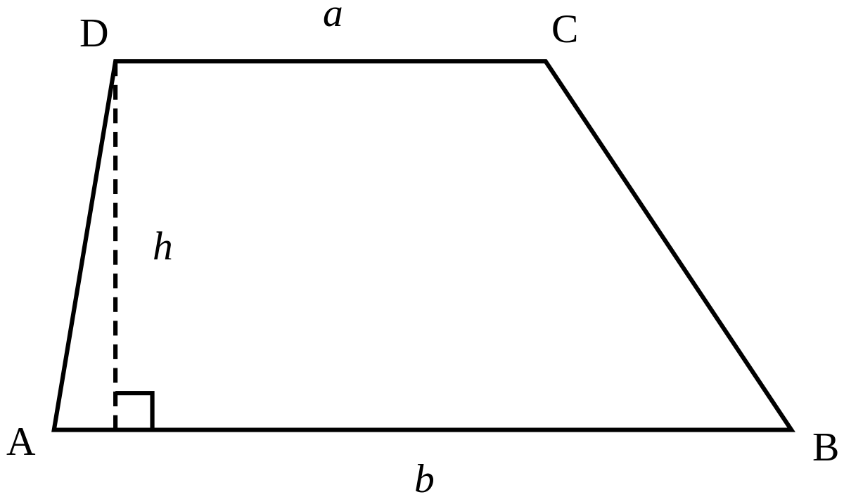

Разнобокая трапеция

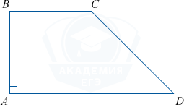

Прямоугольная трапеция

**Скажите, если в трапеции 2 стороны параллельны, то какие свойства присущи трапеции?**

Давайте сформулируем эти свойства.

Свойство 1. Сумма внутренних односторонних углов равна 180 градусов (учитель показывает на доске – чертит)

Но для равнобокой трапеции можно выделить еще несколько свойств, которые очень бывают актуальны при решении задач.

1)Углы при основаниях равнобокой трапеции равны; 2)диагонали равнобокой трапеции равны: 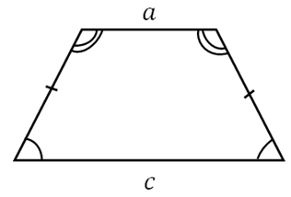

3)Высоты равнобокой трапеции равны; 4)высоты равнобокой трапеции, проведенные из вершин меньшего основания, отсекают на большем основании равные отрезки: 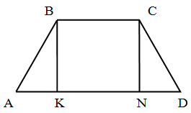

*IV. Закрепление изученного.*

Решение заданий учебника № 387, 389, 390.

Тест на тему «Трапеция»**1. Укажите верное утверждение: трапеция – это…**

1) параллелограмм;

2) четырехугольник, у которого две стороны равны;

3) четырехугольник, у которого две стороны параллельны;

4) четырехугольник, у которого только две противоположные стороны параллельны(в)

**2. Продолжите определение: трапеция называется равнобокой, если…**

1) две ее боковые стороны равны (в);

2) две ее соседние стороны равны;

3) любые две стороны трапеции равны;

4) другой ответ.

**3. Укажите верное утверждение:**

1) Только в прямоугольной трапеции углы при основании равны;

2) Углы при основании равны в любой трапеции;

3) Если трапеция равнобокая, то противолежащие углы ее равны;

4) У равнобокой трапеции углы при основании равны (в).

**4. Укажите верное утверждение:**

1) Сумма углов, прилежащих к одной стороне трапеции равна 180 градусов (в);

2) Сумма углов трапеции зависит от ее вида;

3) Сумма углов, прилежащих к боковой стороне и равна 180 градусов;

4) В трапеции сумма углов равна 180 градусов.

**5. Укажите верное утверждение:**

1) Трапеция может быть только прямоугольной и равнобокой ;

2) Трапеция может быть прямоугольной, равнобокой (в);

3) Любой разносторонний четырехугольник можно назвать трапецией;

4) Четырехугольник с параллельными противолежащими сторонами называется трапецией.

*V. Итоги урока*

1.Трудным ли для тебя был материал урока?

2.На каком из этапов урока было труднее всего, легче всего?

3.Что нового ты узнал на уроке? Чему научился?

4.Работал ли ты на уроке в полную меру сил?

*VI. Задание на дом: п.44,№* 392, № 386